Mini szklarnia na okiennym parapecie
Co będziemy potrzebować:
- ziemie
- 3 przezroczyste pojemniki (słojiki) lub tekturowe pojemniki
- nasiona fasoli, rzeżuchy i cebula
- 3 kawałki tektury lub bristolu
- rękawiczki ogrodnicze
- patyczki od lodów lub wykałaczki
- przybory do rysowania
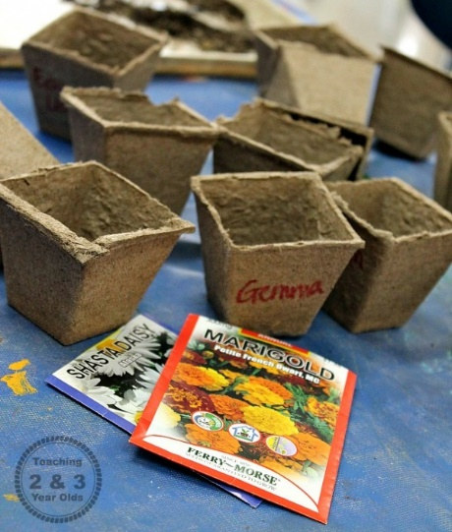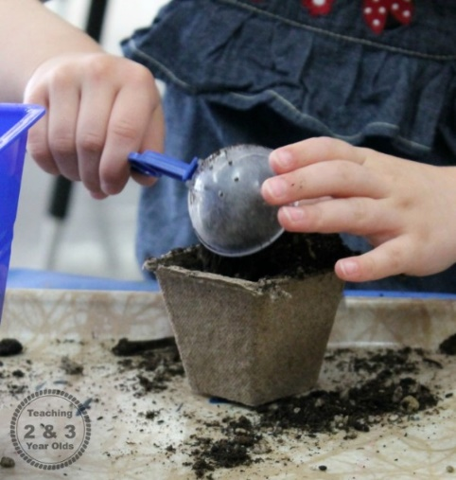
1.Przygotuj 3 pojemniki oraz nasiona i cebule 2. Nasyp ziemie do pojemników
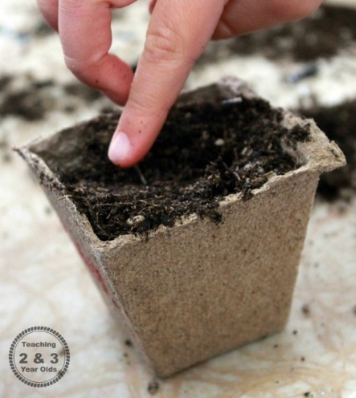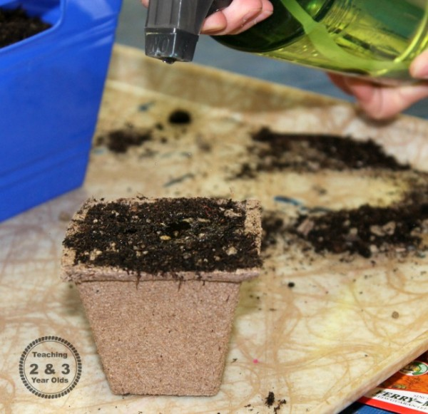
3. Posadź nasiona fasoli, rzeżuchy i cebule 4. Spryskaj ziemie wodą
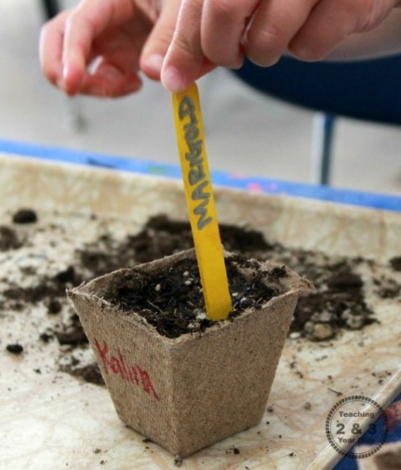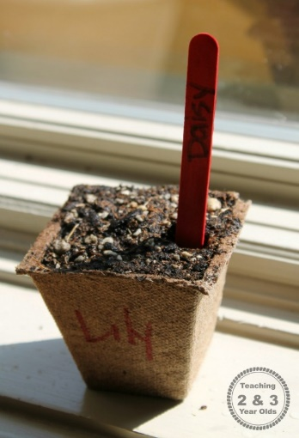
4. Oznacz każdy pojemnik plakietką z rysunkiem 5. Postaw pojemniki na okiennym parapecie

https://mojedziecikreatywnie.pl/2018/03/ogrodek-na-twoim-oknie/

